5060350
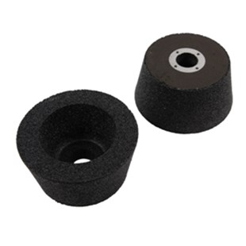
Het type HT bakelit is bedoeld voor gebruik op hoge snelheid haakse slijpmachines (tot 50 m / s). Het is geschikt voor droog slijpen van natuurlijke en kunstmatige steen. Goede standtijd!
5060350 | HT-Schleift. / D 90/110 mm / K 16 | B 22,2 / Bakelit / Marmor & Granit
5060355 | HT-Schleift. / D 90/110 mm / K 24 | B 22,2 / Bakelit / Marmor & Granit
5060360 | HT-Schleift. / D 90/110 mm / K 60 | B 22,2 / Bakelit / Marmor & Granit
5060365 | HT-Schleift. / D 90/110 mm / K 120 | B 22,2 / Bakelit / Marmor & Granit
5060370 | HT-Schleift. / D 90/110 mm / K 220 | B 22,2 / Bakelit / Marmor & Granit

